LUNDI, 16 OCTOBRE

8h45 : Accueil

9h15: Ouverture du colloque. Avec l’intervention de M. Pierre Civil, directeur ED122.
Axe 1 : Langues, identités et territoires face aux représentations sociales et aux imaginaires collectifs
Modératrice : Zoraida Carandell

9h30- 9h50: Mercedes GÓMEZ -GARCÍA PLATA, université Sorbonne Nouvelle- Paris 3

Sous la bannière de la science du folklore : territoire, histoire et identité au XIXe siècle

9h50-10h10: Enrique FERNÁNDEZ DOMINGO, université Paris 8

Le développement d’une conscience identitaire territoriale dans un espace colonial en mutation (Capitanía de Chile fin XVIII-début XIX siècle)

10h10-10h30 : Dalila CHINE, université Paris Nanterre

Des terres, des villes, des hommes, une nation.
Représentations du territoire mexicain et construction identitaire

10h30- 11h20: Débat et pause café

11h20-11h40: Miguel RUBIALES, universitat de Barcelona

Identidades sociales territorializadas: marco teórico y aplicación a un caso de estudio sobre grupos sociales en las metrópolis de Madrid y Barcelona

11h40-12h: Michel MARTINEZ, université de Toulouse 1 Capitole

Territoire, nation et langues historiques: l’empreinte des nationalistes aragonais dans le gouvernement autonome bipartite PSOE-Chunta Aragonesista (CHA) depuis 2015

12h- 12h20: Mercè PUJOL, université Paris Nanterre

Le nationalisme linguistique à l'épreuve de la mondialisation

12h20- 12h50 : Débat

12h50 – 14h30: Pause déjeuner

Axe 2: Représentations sociales et imaginaires collectifs dans la musique et l’écriture
Modérateurs : Marie Franco et José Rafael Ramos Barranco

14h30– 14h50: Claire VIALET MARTINEZ, université d’Aix-Marseille

Paco de Lucia : un « payo » devenu flamenco

14h50–15h10: Alfons GREGORI I COMIS, universidad Adam Mickiewicz de Poznan (Polonia)

Usos de la intertextualidad cantada: notas para una casuística en la música popular contemporánea española

15h10– 15h30: Marina RUIZ CANO, université Paris Nanterre

Le théâtre basque contemporain comme vecteur d’identité

15h30-16h: Débat

16h- 16h20: Pause café

16h20- 16h40: Ánxela LEMA PARÍS, universidad de A Coruña / Université Paris 8

Leer otramente. Rompiendo con la concepción heteronormativa del amor y el sexo en la poesía gallega contemporánea

16h40-17h: Gianna SCHMITTER, université Sorbonne Nouvelle Paris 3/ universidad Nacional de La Plata

Productions littéraires connectées: Claudia Apablaza, Tálata Rodríguez, Ana Laura Caruso, Ileana Elordi

17h- 17h30 : Débat

20h : Dîner (CROUS Mabillon)

MARDI, 17 OCTOBRE
Axe 3 : Arts scéniques, plastiques et visuels: sources de représentations sociales
et imaginaires collectifs
Modératrice : María Isabel Escalas Ruiz et Alicia Fernández García

10h-10h20: Victor VILLANUEVA, université Sorbonne Nouvelle Paris 3

Madame Bovary (señora vaca) o ¿cómo acabar con las caducas representaciones sociales y los imaginarios colectivos en el teatro mejicano? El ejemplo de “Teatro sin teatro”

10h20-10h40: Patricia TRAPERO LLOBERA, Universidad de las Islas Baleares

Lope de Vega transmediático: de los discursos hegemónicos a las apropiaciones estéticas

10h40-11h: Claire DUTOYA, université Sorbonne Nouvelle Paris 3

La Pasionaria en el teatro de Ignacio Amestoy: un icono en la encrucijada de los imaginarios colectivos
11h-11h20: Débat

11h20-11h40: Pause café

11h40 – 12h: Alicia FERNANDEZ GARCIA, université Paris Est Marne La Vallée

Representaciones sociales e imaginarios colectivo en la iconografía urbana de Ceuta y Melilla

12h– 12h20: Jorge URÍA GONZÁLEZ, Universidad de Oviedo

Ocio e industrias culturales en España. Una historia sociocultural todavía pendiente

12h20– 12h50: Débat

12h50-14h30: Pause déjeuner

Axe 4: Représentations sociales et imaginaires collectifs dans les médias (presse, cinéma et télévision)
Modérateur: Rubén Cabal Tejada

14h30-14h50: Víctor RODRÍGUEZ INFIESTA, universidad de Oviedo

Imaginarios mediáticos en torno a la comercialización de publicaciones periódicas en la España de la Restauración

14h50-15h10: Ignacio BERGUILLOS e Iván BORT CESAG, Universidad Pontificia de Comillas (ICAI/ICADE)/ Grupo RIRCA (UIB)

La construcción del participante auténtico en la televisión española

15h10-15h40: Rubén JARAZO ÁLVAREZ, Universidad de las Islas Baleares/ Grupo RIRCA (UIB)

Posthumanismo, género y sexualidad en la ciencia ficción hispánica : los orígenes de El Ministerio del Tiempo.

15h40- 16h: Débat

16h-16h20 Pause café

16h20- 16h40: Javier JURADO, université Lille 3

L´anticommunisme dans le cinéma franquiste: la guerre d‘Espagne et des classes ouvrières

16h40- 17h: Julie AMIOT GUILLOUET, Université Paris-Sorbonne

Réception française du cinéma argentin du milieu des années 2000 : entre curiosité et stéréotypes



17h-17:20h: Maria Isabel ESCALAS RUIZ, Universitat de les Illes Balears/ Grupo RIRCA (UIB)

La construcción de la infancia en el cine español contemporáneo: mediadores del trauma, la nostalgia y los fantasmas del pasado

17:20h-18h: Débat et clôture.

COMITÉ ORGANISATEUR : Rubén Cabal Tejada, María Isabel Escalas Ruiz, Alicia Fernández García et José Rafael Ramos Barranco

AVEC LA PARTICIPATION :
- du Centre de Recherche sur l´Espagne Contemporaine (CREC)
- de l' ED122 Université Sorbonne Nouvelle Paris 3
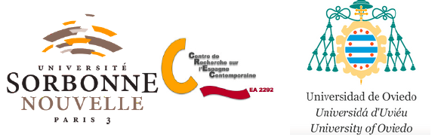
- du Projet "Les non-lus de la contestation dans la péninsule Ibérique" (Universités de Paris 8 et Paris Nanterre)
-du Centre de recherche LISAA (Littérature, savoirs et arts) de l'université de Paris Est Marne La Vallée
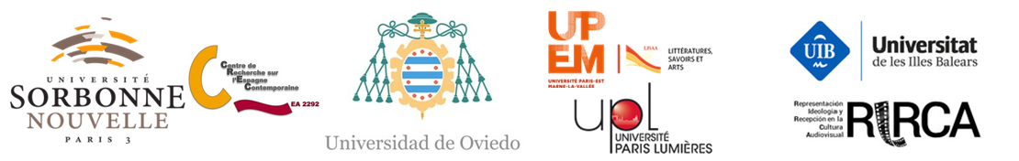
-du Vicerrectorado de Investigación y Vicerrectorado de Extensión Universitaria y Proyección Internacional (Universidad de Oviedo); Grupo de Historia Sociocultural GRUHSOC (Universidad de Oviedo).
- du Proyecto I+D+i “El rol de la ficción televisiva en los procesos de construcción identitaria en el siglo XXI” (IDXXI) del programa estatal “Retos de la Sociedad” del Ministerio de Economía y Competitividad del Grupo de investigación “Representación, Ideología y Recepción de la Cultura Audiovisual” (RIRCA) de la Universitat de les Illes Balears (UIB).
PROGRAMA
COLLOQUE INTERNATIONAL

Représentations sociales et imaginaires collectifs dans le monde hispanique

Université Sorbonne Nouvelle-Paris 3
Maison de la Recherche,
16 et 17 octobre 2017

